Ferienspaß
in Gemünden
Wann: Montag, 01.08.2022
10.00 bis 16.00 Uhr
Wo: Gemünden a. Main
Lindenwiese (vor dem KSC)
Was: Geschicklichkeitsparcours
(für Radfahrer ab 6-14 Jahre)
kostenfrei und informativ
für alle, die Spaß am Radfahren haben!
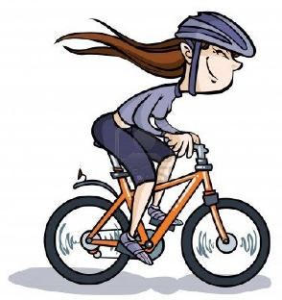
Fahrrad, Helm, Mund-Nasen-Bedeckung und Getränk bitte selbst mitbringen. Fahrräder und Helme stehen aber auch zur Verfügung.
Angeboten werden:
- Fahrrad-Parcours
- Toter Winkel am Lkw
- Reaktionstest
- Infos und Helmtests mit Melonen
- Verkehrssicheres Fahrrad
- Sehtest
- Verkehrsquiz
- Sicherheit durch Sichtbarkeit …….

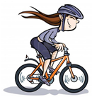
Schöne Preise zu gewinnen !

Eine Veranstaltung der

